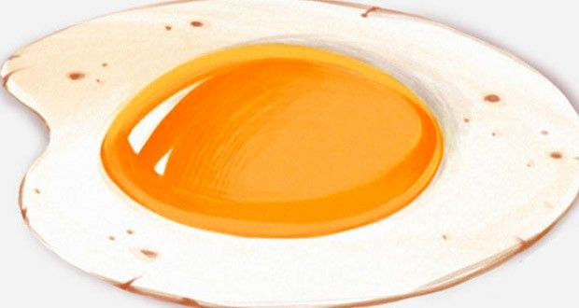

Un jaune d’œuf par jour éloigne du médecin

Pendant longtemps, l’œuf a été catalogué comme un aliment potentiellement nuisible en consommation régulière, à cause du jaune d’œuf qui contiendrait du cholestérol. Dès lors, une même question revient sans cesse : peut-on manger un œuf par jour ?
« Le jaune d’œuf est mauvais pour la santé » : un mythe plus qu’une réalité
Autrefois, on recommandait de ne jamais dépasser 3 œufs par semaine en raison du contenu élevé en cholestérol du jaune d’œuf. De nos jours, on sait que le jaune d’œuf n’est pas mauvais pour la santé. D’ailleurs, de nombreux experts avancent que le cholestérol de l’œuf n’est pas vraiment mauvais pour la santé.
Des recherches scientifiques ont formellement démenti le rapport entre jaune d’œuf et augmentation du taux de cholestérol dans le sang, donc risque de maladies cardiovasculaires. Les études sur les causes alimentaires de ces maladies n’ont pas trouvé de lien avec une consommation régulière d’œufs (6 par semaine), même chez les personnes dont le taux de cholestérol était déjà élevé. Ces recherches ont également prouvé que l’œuf était une source importante de lécithine, qui empêche le dépôt de cholestérol dans le sang.

Quels sont les bienfaits des œufs ?
Une consommation modérée d’œufs apporte à l’organisme une quantité intéressante de protéines et nutriments indispensables à la santé. Les œufs sont riches en vitamines et minéraux.
Un œuf contient 6 grammes de protéines d’excellente qualité. Il apporte les 9 acides aminés essentiels nécessaires à notre organisme, ainsi que des vitamines A, D, E, K, B2 et B12, plusieurs minéraux comme le fer, le magnésium, le calcium, le phosphore le potassium, les folates ou encore le sélénium – des éléments indispensables au bon fonctionnement de plusieurs organes.
• La vitamine B2 (Riboflavine) aide le corps à décomposer les aliments en énergie et elle est importante pour la croissance.
• La vitamine B12 (Cobalamine) est vitale pour la production de globules rouges chargés de transporter l’oxygène.
• La vitamine A (Rétinol) est nécessaire pour la vue et la croissance.
• La vitamine E (Tocophérol) combat les radicaux libres qui peuvent causer des dommages cellulaires et tissulaires (ce qui peut mener au cancer).
• Les folates et le sélénium jouent un rôle dans la prévention de certaines maladies chroniques telles que les maladies cardiovasculaires, l’hypertension artérielle, le déclin cognitif et les anomalies congénitales.

Les œufs font maigrir
Saviez-vous que la consommation d’œufs pouvait aider à perdre du poids ? Surprenant pour ceux qui voient les œufs comme un aliment gras ou malsain ! Une étude réalisée par le Centre de Rochester pour la recherche sur l’obésité a révélé que manger des œufs au petit-déjeuner permettait de limiter la consommation de calories (jusqu’à 400 calories) – ce qui représenterait environ un kilo par mois de perdu. Les œufs font maigrir grâce à leur capacité à nous laisser rassasié plus longtemps. Les envies de grignoter sont alors moins fréquentes au cours de la journée.

Le blanc d’œuf, une mine de protéines
Le blanc d’œuf est essentiellement composé d’eau (88 %) et de protéines (9 %). Avec 6 grammes de protéines par œuf, ils sont un excellent choix pour favoriser le développement musculaire. En effet, les protéines participent à la formation du tissu musculaire et sont un composant essentiel de toutes les cellules et du système immunologique. Elles véhiculent des substances dans le sang et entrent dans la composition d’un certain nombre d’enzymes, hormones et neurotransmetteurs.

Les bienfaits du jaune d’œuf
Les jaunes d’œufs contiennent du fer, du calcium, du zinc, du phosphore, de l’acide folique, de la thiamine, de la vitamine B12 et B6. Ils sont riches en vitamines liposolubles comme les vitamines K, E, D et A et les caroténoïdes comme la lutéine et la zéaxanthine. Ces deux antioxydants qu’on trouve en grandes quantités dans le jaune d’œuf jouent un rôle important dans la réduction du risque de dégénérescence maculaire lié à l’âge (DMLA), une cause majeure de cécité chez les personnes âgées. Une étude a en effet démontré que la consommation de 6 œufs par semaine durant 12 semaines augmentait le taux de zéaxanthine dans le sang et celui de la densité optique du pigment maculaire, laquelle pourrait atténuer le stress oculaire causé par la lumière du soleil.

Le jaune d’œuf bénéfique pour le cerveau et le système cardiovasculaire
Le jaune d’œuf est l’une des meilleures sources de choline, un nutriment essentiel au bon fonctionnement du système cardio-vasculaire et du cerveau. Un gros œuf apporte environ 30% des apports journaliers recommandés en choline. Ce nutriment aide à métaboliser et à faire diminuer le taux d’homocystéine. Un excès d’homocystéine est associé à l’augmentation des cas de maladies cardio-vasculaires.

Le jaune d’œuf réduit le risque de cancer
La consommation de jaune d’œuf aide à baisser le risque de cancer du sein. En effet, une étude publiée dernièrement a révélé que les femmes ayant un apport élevé en choline étaient 24% moins susceptibles d’avoir un cancer du sein.
Avec tous ces bienfaits, qu’attendez-vous pour savourer vos œufs pochés, brouillés, au plat ou en omelette, l’esprit tranquille ?
Julien De Couteret 15 octobre 2015

